**Домашнее задание. Урок 4. Права в Linux. Установка программ. Создание и запуск скриптов Python в Linux**

1. Создать пользователя user_new и предоставить ему права на редактирование файла с программой, выводящей на экран Hello, world!

2. Зайти под юзером user_new и с помощью редактора Vim поменять фразу в скрипте из пункта 1 на любую другую.

3. Изменить скрипт мониторинга лога, чтобы он выводил сообщения при попытке неудачной аутентификации пользователя /var/log/auth.log, отслеживая сообщения примерно такого вида:

May 16 19:45:52 vlamp login[102782]: FAILED LOGIN (1) on '/dev/tty3' FOR 'user', Authentication failure

Проверить скрипт, выполнив ошибочную регистрацию с виртуального терминала.

1) Создадим нового пользователя userhw4 и поместим в новую группу userhw4:

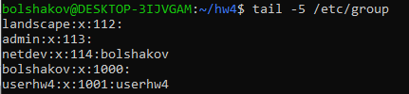

Теперь пользователи этой группы могут редактировать файл:

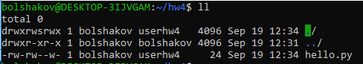



2) Изменим содержимое файла:



3) Столкнулся с проблемой, что у меня нет файла auth.log в указанной папке /var/log/

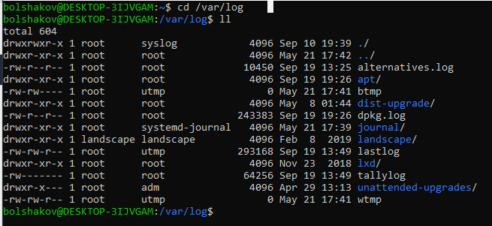

Хотя в файле syslog-ng.conf есть такая строка:

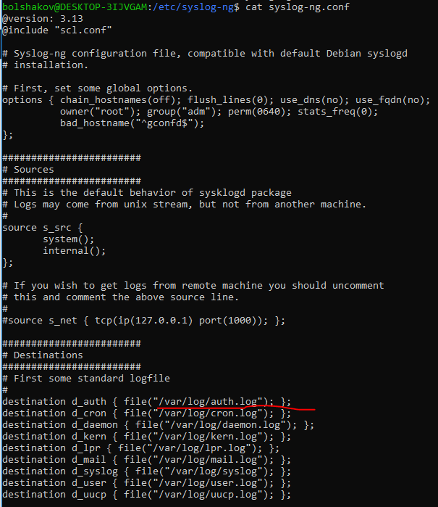

Это задание пришлось делать в виртуалке Амазона.

Вот как выглядит скрипт:

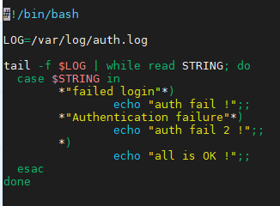

Вот я пытаюсь зайти под пользователем, но неверно ввожу пароль:



Вот скрипт реагирует на ошибку аутентификации:

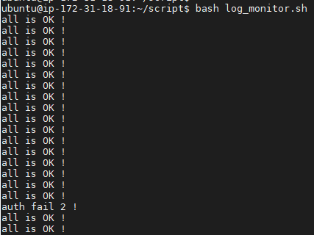

Часть файла auth.log:

